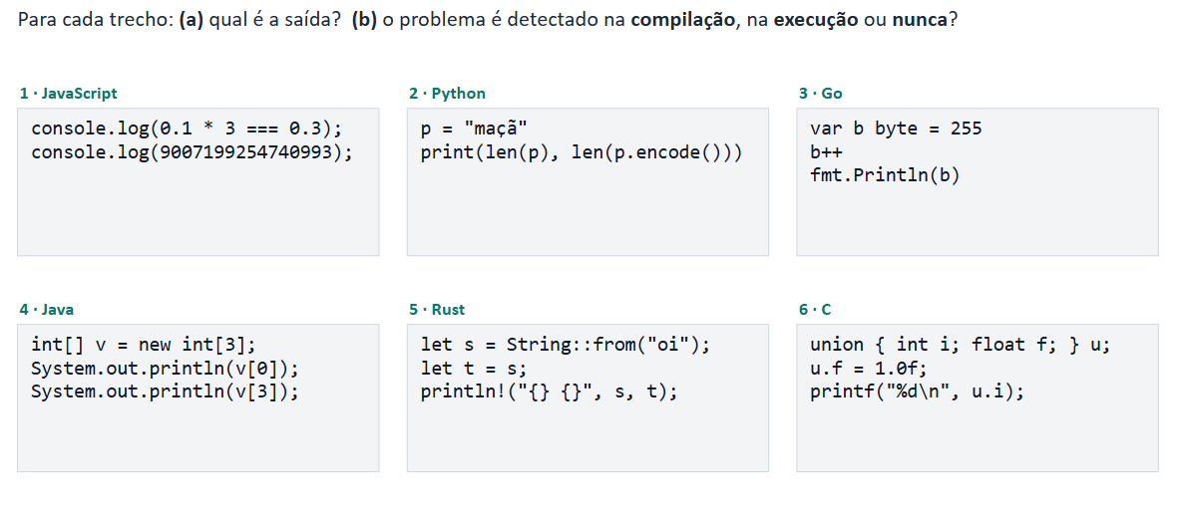

Slide 21

No primeiro exemplo, em JavaScript, a expressão 0.1 * 3 === 0.3 resulta em falso, devido à maneira como os números de ponto flutuante são armazenados na memória. Ademais, o número 9007199254740993 excede o limite de precisão exata para inteiros do tipo Number, sendo representado como 9007199254740992. Dessa forma, o retorno será falso e 9007199254740992. Não há erro de compilação ou execução; o que ocorre é uma limitação na precisão numérica.

No segundo exemplo, em Python, a palavra "maçã" contém quatro caracteres, assim, len(p) retorna 4. Contudo, quando a string é transformada em UTF-8 usando encode(), os caracteres acentuados ocupam dois bytes cada. Assim, a codificação totaliza seis bytes, e a saída será 4 6. Não há problemas de compilação ou execução.

No terceiro exemplo, em Go, a variável b é do tipo byte, que compreende 8 bits e pode armazenar valores entre 0 e 255. Como ela começa com 255, ao realizar b++, ocorre um retorno a 0 devido ao estouro de um inteiro sem sinal. Portanto, o programa exibe 0. Não surge erro de compilação ou execução.

No quarto exemplo, em Java, um vetor é criado com três posições, onde os índices válidos variam de 0 a 2. Como os elementos de um vetor int são configurados com zero, v[0] resulta em 0. No entanto, v[3] tenta acessar um índice inexistente. O código é compilado corretamente, mas durante a execução, um ArrayIndexOutOfBoundsException é gerado. Assim, o erro é identificado em tempo de execução.

No quinto exemplo, em Rust, let t = s transfere a propriedade da String de s para t. Após essa ação, s não pode mais ser usado, pois não é mais o proprietário daquele item. Como o código tenta acessar s novamente no println!, o compilador identifica o erro antes da execução do programa. Assim, não há saída e o problema é observado na compilação.

No sexto exemplo, em C, u representa uma união, fazendo com que i e f compartilhem a mesma área de memória. Ao armazenar 1.0f em u.f, seus bits são salvos nessa área. Quando esses bits são lidos através de u.i, em uma implementação padrão, eles correspondem ao valor inteiro 1065353216. Portanto, a saída é 1065353216. Não existem erros de compilação ou execução nesta situação, embora a interpretação do membro diferente daquele que foi armazenado dependa da implementação da linguagem.

Em conclusão, os exemplos 1, 2, 3 e 6 funcionam adequadamente; o exemplo 4 gera um erro em tempo de execução; e o exemplo 5 resulta em um erro de compilação.

